Escuela
Óscar Arnulfo Romero

Diplomado en Teología y Biblia

Trabajo Final
Del Módulo V

Pablo I. Magaña
Educador y Asesor

Manuel de Jesús De León Vázquez
Estudiante

Las Margaritas, Chiapas, México.

1. ¿Cuáles son las principales líneas teológicas del libro Hechos de los Apóstoles? Justifica.

El Espíritu.- En este módulo vimos y entendimos como actúa el Espíritu en la historia. Vimos como actúa el Espíritu en las primeras comunidades cristianas, aquí vimos el origen del cristianismo.
Es importante ver y analizar como el Espíritu de Jesús esta entre nosotros y nosotras, aun en las dificultades, problemas políticos, sociales y eclesiales. En nuestra realidad, estamos pasando muchas cosas que pasaron las primeras comunidades; la no comprensión, la falta de fidelidad, la división, la presencia de los gobiernos corrompidos, la autoridad eclesial machista; pero nosotros y nosotras con la presencia y fuerza del Espíritu Santo, podemos salir adelante, transformar nuevamente nuestro mundo, nuestras comunidades, con la mira de ser más humanos con el humano, de una hermandad desde el corazón, no disfrazado de espiritualidad, el actuar con misericordia ante el necesitado y ser una iglesia que lucha por conocer y dar a conocer el reino de Dios entre nosotros.

La Misión.- Vimos y aprendimos como las primeras comunidades cristianas eran comunidades de movimiento, de salir, de actuar.
Quizás nosotros en nuestra realidad nos ha transformado el miedo, primero las enfermedades (COVID) que nos aisló, nos encerró y perdimos el contacto con los demás; después el crimen organizado que nos secuestró en nuestras propias casas y aprendimos a no confiar en nadie. Pero es tiempo de resurgir sin miedos, empezar a actuar desde nuestras iglesias domésticas, desde nuestras comunidades o grupos.
No olvidar que las primeras comunidades cristianas fueron perseguidas y nada fácil su caminar, pero por ellas hoy conocemos a Jesús resucitado; nosotros y nosotras tenemos que caminar con el Espíritu de Jesús y salir y evangelizar y reconstruir nuestra iglesia.

La construcción de comunidades.- En este módulo observamos como nacieron y crecieron las comunidades cristianas; nosotros en nuestra actualidad hemos visto como en lugar de crecer, se debilitan nuestras comunidades, quizás necesitamos refrescar el Espíritu de Jesús en nosotros, de retomar la misión y hacer crecer las comunidades; hay mucha necesidad de Dios en la población solo falta dirección y construir el Reino de Dios en nosotros. Necesitamos conocer, vivir y actuar como las primeras comunidades cristianas.

2. Realiza una línea del tiempo de las misiones de Pablo. ¿Es posible acompañar la parte del trabajo final con una imagen de las del drive?

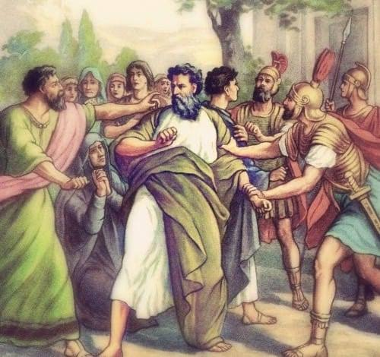
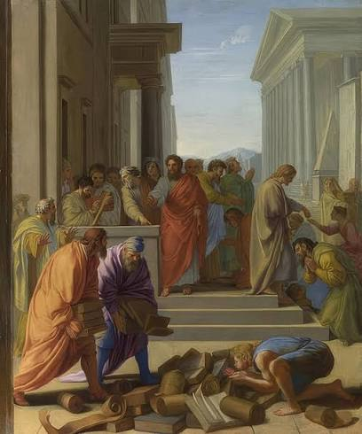

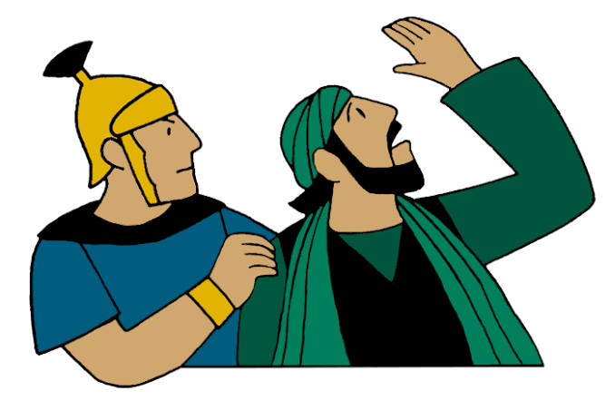
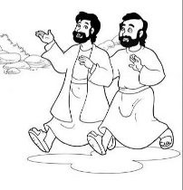
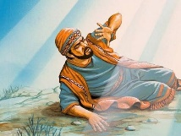
Viaje a Jerusalén
Ver la ley y los gentiles
Conversión de Saulo a Pablo
Año 35 d.C.

Primer viaje Misionero
Pablo y Bernabé
Zarpan de Seleucia y predican en Chipre
Visitan varios lugares y se forman las primeras comunidades o iglesias.
(aprox. 46-48 d. C.)

El Espíritu impulsa el Evangelio hacia Europa
Filipos y Tesalónia
(aprox. 49-52 d. C.)
Pablo visita Éfeso
(aprox. 53-57 d. C.)

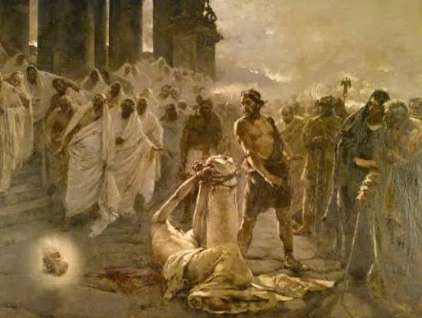

Viaje final a Roma
Tras ser arrestado en Jerusalén y apelar a su ciudadanía romana, fue trasladado en barco hacia Roma, sufriendo un naufragio en la isla de Malta.
(aprox. 60-62 d. C.)
Arresto de Pablo
Pablo es prisionero y es trasladado a Cesarea Marítima

